2021.11.04. Teaest

Az adventi időszakban minden évben meghívjuk Karunk egy oktatóját egy kötetlen beszélgetésre, mely minden érdeklődő hallgató és oktató számára nyitott. Meghívott vendégeink karrierjükről, kutatásaikról és saját életükről is mesélnek, ezáltal sokkal közelebb kerülhetünk hozzájuk. Idén Dr. Tóth Blanka volt a vendégünk.

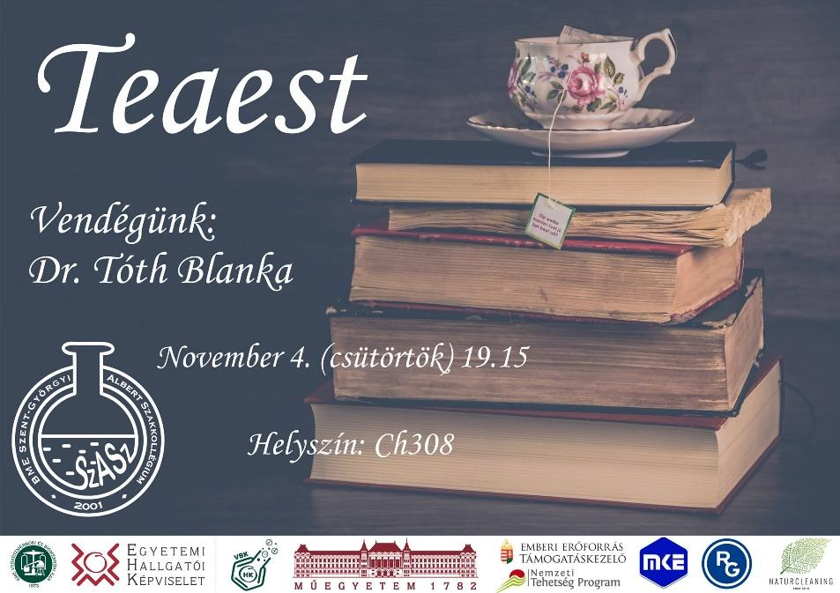

2021.12.08. Karácsonyváró Hangverseny

Minden évben decemberben megrendezzük a karácsonyváró koncertet, melyen minden érdeklődő vendég meghallgathatja a fellépő egyetemi hallgatók előadását. Fellépőink között rendszeresen köszönthetjük Karunk több oktatóját és a Műegyetemi Kórust is.

